Аналитическая записка
Контрольно-счетной палаты Брянского района
на отчет об исполнении бюджета Брянского муниципального района Брянской области
за I квартал 2025 года

- Общие положения
Аналитическая записка об исполнении бюджета Брянского муниципального района Брянской области за I квартал 2025 года подготовлена в соответствии со статьей 264.2 Бюджетного кодекса Российской Федерации и Положением о Контрольно-счетной палате Брянского района утверждённого решением Брянского районного Совета народных депутатов от 25.04.2012 №4-25-10, стандартом внешнего муниципального финансового контроля 9 «Проведение оперативного (текущего) контроля за ходом исполнения местного бюджета», пунктом 1.2.2 плана работы Контрольно-счетной палаты Брянского района на 2025 год, утвержденного распоряжением председателя Контрольно-счетной палаты от 19 декабря 2024 года №36.
Аналитическая записка оформлена Контрольно-счетной палатой Брянского района по результатам оперативного анализа и контроля за организацией исполнения бюджета Брянского муниципального района в 2025 году, отчетности об исполнении бюджета района за I квартал 2025 года.
В течении 1 квартала в решение Брянского районного Совете народных депутатов от 18.12.2024 года №7-14-1 «О бюджете Брянского муниципального района Брянской области на 2025 год и плановый период 2026 и 2027 годов» внесено 1 изменение (решение от 26.02.2025 №7-15-6).
По сравнению с первоначально утверждёнными, решением о бюджете Брянского муниципального района Брянской области от 18.12.2025 года №7-14-1, основными характеристиками бюджета на 2025 год, на 01.04.2025 года доходы бюджета в целом на год увеличены на 130,3 тыс.рублей и составляют 3 352 569,2 тыс.рублей (в соответствии с решением о бюджете), а расходы сокращены на 25 605,3 тыс.рублей и составляют 3 607 500,3 тыс.рублей (в соответствии со сводной бюджетной росписью с учетом последующих изменений, оформленных в установленном порядке на 01.04.2025г.). Установлен дефицит бюджета в объёме 528 679,0 тыс.рублей (в соответствии с решением о бюджете), (первоначально в решении от 18.12.2024 года №7-14-1 утвержден дефицит бюджета в сумме 280 666,7 тыс.рублей).
По итогам I квартала 2025 года бюджет района исполнен по доходам в сумме 619 934,0 тыс.рублей и расходам в сумме 558 178,5 тыс.рублей, с превышением доходов над расходами (профицит) в сумме 61 755,6 тыс.рублей.

- Анализ исполнения доходов бюджета Брянского муниципального района Брянской области
За I квартал 2025 года бюджет района по доходам исполнен на 18,5% от уточненных плановых назначений. К соответствующему периоду прошлого года доходы составили 164,2%.
Структура доходов бюджета района на 1 апреля 2025 года представлена в диаграмме.
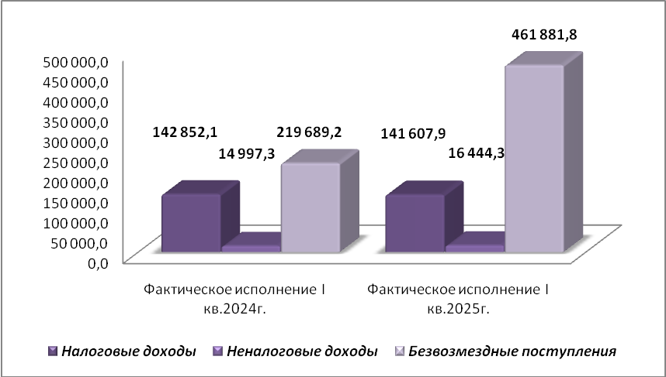
В структуре доходов бюджета района удельный вес налоговых и неналоговых доходов составил 25,5 процента, что на 16,3 процентных пункта (далее П.П.) ниже по сравнению с соответствующим периодом прошлого года.
Вместе с тем в абсолютных значениях налоговые и неналоговые доходы в 2025 году выросли по отношению к аналогичному периоду 2024 года на 202,8 тыс.рублей (или на 0,1%) и составили 158 052,2 тыс.рублей.
Анализ исполнения доходной части бюджета района за I квартал 2025 года представлен в приложении №1.
В структуре налоговых и неналоговых доходов 89,6% приходится на долю налоговых доходов (22,8% от общих доходов бюджета). Основными налогами, сформировавшими доходную часть бюджета, являются налог на доходы физических лиц; налоги на совокупный доход включающие в свою очередь единый налог на вменённый доход, единый сельскохозяйственный налог и налог взимаемый в связи с применением патентной системы; акцизы по подакцизным товарам (продукции).
Динамика налоговых доходов бюджета района по сравнению с 2024 годом отражена на следующей диаграмме
(тыс.рублей)
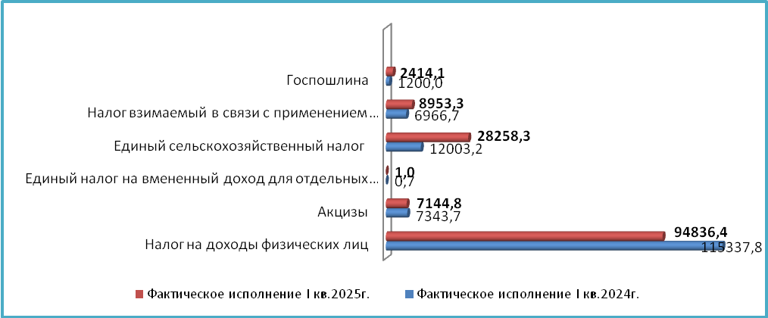
Налог на доходы физических лиц поступил в сумме 94 836,4 тыс.рублей или 14,6% утвержденных годовых назначений. В объеме налоговых доходов бюджета района налог на доходы физических лиц занимает 67,0 процентов.
Поступления по налогу к аналогичному периоду прошлого года (далее АППГ) сократились на 20 501,4 тыс.рублей и составили 82,2% от уровня АППГ.
Налоги на совокупный доход поступили в сумме 37 212,6 тыс.рублей или 119,5% утвержденных годовых назначений. В объеме налоговых доходов бюджета района данные поступления занимают 26,3%.
К АППГ указанные поступления увеличились на 18 242,0 тыс.рублей и составили 196,2%.
Доходы от акцизов по подакцизным товарам (продукции), производимым на территории РФ, поступили в сумме 7 144,8 тыс.рублей или 24,0 процента от годового плана. В объеме налоговых доходов бюджета района данные поступления занимают 5,0%.
К АППГ указанные поступления сократились на 198,9 тыс.рублей и составили 97,3%.
Госпошлина поступила в сумме 2 414,1 тыс.рублей или 60,4 процентов от годового плана. В объеме налоговых доходов бюджета района данные поступления занимают 1,7%.
К АППГ указанные поступления увеличились на 1 214,1 тыс.рублей и составили 201,2%.
Неналоговые доходы бюджета исполнены в сумме 16 444,3 тыс.рублей или 30,3% годовых плановых назначений. По отношению к 1 кварталу 2024 года данные доходы составили 109,6%, тем самым увеличились на 1 447,0 тыс.рублей. Основными неналоговыми источниками доходов бюджета района в 1 квартале 2025 года выступают доходы от использования имущества – 11 943,5 тыс.рублей (72,6% удельного веса) и увеличившиеся к АППГ на 915,7 тыс.рублей или на 8,3%. Доходы от использования имущества включают в себя: доходы, получаемые в виде арендной платы за земельные участки, а также средства от продажи права на заключение договоров аренды земельных участков в сумме 9 638,6 тыс.рублей (32,0% к плану). К 2024 году данные доходы увеличились на 1 342,0 тыс.рублей или на 16,2%;
доходы от сдачи в аренду имущества в сумме 2 492,2 тыс.рублей (24,6% плана) (к АППГ – снижение на 132,7 тыс.рублей или на 5,6%);
плата, поступившая в рамках договора за предоставление права на размещение и эксплуатацию нестационарного торгового объекта, установку и эксплуатацию рекламных конструкций в сумме 55,5 тыс.рублей (59,9% плана) (к АППГ – снижение на 178,3 тыс.рублей или на 76,3%);
плата по соглашениям об установлении сервитута в отношении земельных участков, находящихся в государственной или муниципальной собственности в сумме 0,2 тыс.рублей (доходы не планировались, в АППГ не поступали).
На втором месте по удельному весу в структуре неналоговых доходов в 1 квартале 2025 года стоят доходы от продажи материальных и нематериальных активов в сумме 3 052,6 тыс.рублей (18,6% удельного веса). К АППГ данные доходы увеличились на 332,5 тыс.рублей или на 12,2%.
Штрафы, санкции, возмещение ущерба за 1 квартал 2025 года исполнены в сумме 697,8 тыс.рублей (4,2% в структуре неналоговых доходов). К АППГ данные доходы уменьшились на 404,7 тыс.рублей или на 36,7%.
На долю платежей при пользовании природными ресурсами приходится 4,3% удельного веса, в сумме 712,8 тыс.рублей. К АППГ данные доходы увеличились на 575,4 тыс.рублей или на 418,8%.
Исполнение неналоговых доходов бюджета района в сравнении с 1 кварталом 2024 года отражено на следующей диаграмме:
(тыс.рублей)
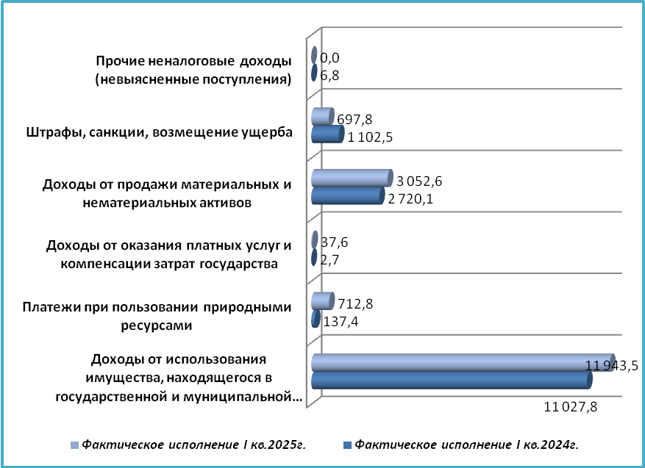
Вместе с тем, как и в предыдущие годы, основную долю доходов бюджета района в 1 квартале 2025 года, составляют безвозмездные поступления из бюджетов других уровней - 461 881,8 тыс.рублей или 74,5%. По сравнению с 1 кварталом 2024 года безвозмездные поступления в бюджет района увеличились на 242 192,6 тыс.рублей, или на 110,2 процента; в т.ч.: увеличен объем поступления дотаций из вышестоящего бюджета на 757,9 тыс.рублей или на 16,7%, объем субвенций увеличен на 33 806,9 тыс.рублей (на 17,6%), объем субсидий вырос на 184 977,9 тыс.рублей (на 1 922,8%), иные межбюджетные трансферты в анализируемом периоде текущего года в бюджет района поступили в сумме 23 480,6 тыс.рублей, что больше, чем АППГ на 10 280,2 тыс.рублей или на 77,9%, прочие безвозмездные поступления поступили в сумме 12 250,0 тыс.рублей, в АППГ данный вид доходов в бюджет района не поступал.
Доходы за счёт безвозмездных поступлений в бюджет Брянского района в сравнении с 1 кварталом 2024 года представлены в диаграмме:
(тыс.рублей)
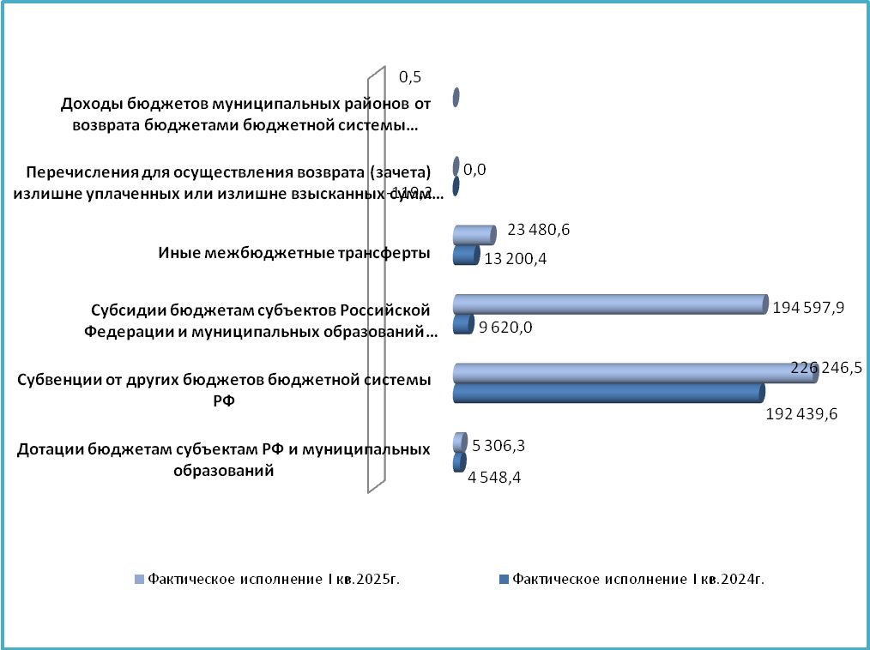
Объем полученных дотаций составляет 5 306,3 тыс.рублей или 25,0% к годовым назначениям (+757,9 тыс.рублей к АППГ или на 16,7%). Субвенции за отчетный период поступили в сумме 226 246,5 тыс.рублей или 18,7% от плана (+33 806,9 тыс.рублей к АППГ или на 17,6%). Субсидии поступили в сумме 194 597,7 тыс.рублей или 16,6% плана (+184 977,9 тыс.рублей к АППГ или на 1 922,8%). Иные межбюджетные трансферты поступили в сумме 23 480,6 тыс.рублей или 18,0% плана (+10 280,2 тыс.рублей к АППГ или на 77,9%). Прочие безвозмездные поступления поступили в сумме 12 250,0 тыс.рублей или 25,0% плана (+12 250 тыс.рублей к АППГ или на 100,0%).
Также в 1 квартале 2025 года в бюджет поступили доходы от возврата бюджетами бюджетной системы Российской Федерации остатков субсидий, субвенций и иных межбюджетных трансфертов, имеющих целевое назначение, прошлых лет, а также от возврата организациями остатков субсидий прошлых лет в сумме 0,5 тыс.рублей.

- Анализ исполнения расходов бюджета Брянского муниципального района
Общий объем расходов, утвержденный решением о бюджете Брянского муниципального района на 2025 год (в редакции решения от 26.02.2025 №7-15-6) составляет 3 881 248,2 тыс.рублей.
Объем расходов, утвержденный по сводной уточненной бюджетной росписи на 1 апреля 2025 года, составил 3 607 500,3 тыс.рублей, что меньше объемов, утвержденных решением о бюджете, на 273 747,9 тыс.рублей или на 7,1 процента. Расхождение объемов расходов, утвержденных решением о бюджете и уточненной бюджетной росписью обусловлено распределением целевых средств из областного бюджета на соответствующие условиям поступления средств расходы, что соответствует положениям, определенным пунктом 3 статьи 217 Бюджетного кодекса Российской Федерации.
Исполнение расходов бюджета района за 1 квартал 2025 года составило 558 178,5 тыс.рублей, что соответствует 15,5% уточненной бюджетной росписи. К уровню расходов аналогичного периода прошлого года расходы составили 177,7%, в абсолютном размере отмечается рост расходов на 244 104,8 тыс.рублей.

3.1. По разделам и подразделам классификации расходов бюджетов Российской Федерации
Исполнение расходов бюджета района в 1 квартале 2025 года осуществлялось по 9-ти разделам бюджетной классификации расходов. Наибольший удельный вес в общем объеме расходов составили расходы по разделу – 07 «Образование» - 52,1%. Доля раздела 04 «Национальная экономика» составила 28,4%, разделов: 11 «Физическая культура и спорт» - 6,8%, 01 «Общегосударственные расходы» - 5,5%, 08 «Культура и кинематография» - 4,3%, 10 «Социальная политика» - 1,7%. Доля расходов, приходящаяся по остальным разделам не превышает 1,0%.
В разрезе разделов бюджетной классификации из 9-ти разделов, расходы по 5-ти разделам исполнены выше среднего процента исполнения (15,5%).
Анализ исполнения расходов бюджета представлен в следующей таблице:
(тыс.рублей)
Показатели бюджета | План 2025г. (бюджетная роспись) | Факт. исполнение за I кв.2025г. | % исполнения | Факт. исполнение за I кв.2024г. | Отклонение I кв.2025г. от I кв.2024г., тыс.рублей | Отношение I кв.2025г. к I кв.2024г., %
1 | 2 | 3 | 4 | 5 | 6 | 7
Общегосударственные вопросы | 194 341,6 | 30 436,7 | 15,7 | 25 564,8 | 4 871,9 | 119,1
Национальная безопасность и правоохранительная деятельность | 9 301,8 | 2 077,3 | 22,3 | 1 589,3 | 488,0 | 130,7
Национальная экономика | 582 576,6 | 158 684,6 | 27,2 | 7 343,2 | 151 341,4 | 2 161,0
Жилищно-коммунальное хозяйство | 99 500,3 | 1 871,3 | 1,9 | 2 015,4 | -144,1 | 92,9
Охрана окружающей среды | 3 183,4 | 0,0 | 0,0 | 0,0 | 0,0
Образование | 1 970 327,8 | 290 935,8 | 14,8 | 232 009,2 | 58 926,6 | 125,4
Культура и кинематография | 132 384,5 | 23 774,5 | 18,0 | 17 842,4 | 5 932,1 | 133,2
Социальная политика | 50 133,2 | 9 864,3 | 19,7 | 9 580,0 | 284,3 | 103,0
Физическая культура и спорт | 546 023,3 | 37 802,4 | 6,9 | 16 215,8 | 21 586,6 | 233,1
Обслуживание государственного и муниципального долга | 53,3 | 0,0 | 0,0 | 0,0 | 0,0
Межбюджетные трансферты | 19 674,5 | 2 731,6 | 13,9 | 1 913,6 | 818,0 | 142,7
Расходы бюджета - ИТОГО | 3 607 500,3 | 558 178,5 | 15,5 | 314 073,7 | 244 104,8 | 177,7
По разделу «Общегосударственные вопросы» расходы за 1 квартал 2025 года исполнены в сумме 30 436,7 тыс.рублей. Доля расходов по разделу в общей структуре расходов бюджета составила 5,5%. В сравнении с аналогичным периодом прошлого года по разделу отмечен рост расходов на 4 871,9 тыс.рублей или на 19,1%. В общей структуре сокращение доли на 2,6 П.П. по данному разделу в сравнении с АППГ.
В рамках раздела бюджетные ассигнования направлены на функционирование высшего должностного лица органа местного самоуправления, законодательных (представительных) органов местного самоуправления, на финансирование расходов по обеспечению деятельности аппарата администрации района, финансового органа и органа финансового надзора, Многофункционального центра предоставления государственных и муниципальных услуг в Брянском муниципальном районе, Комитета по управлению муниципальным имуществом и других общегосударственных расходов, а также МБУ «Хозяйственно-транспортная служба администрации Брянского района».
Расходы по разделу «Национальная безопасность и правоохранительная деятельность» составили за 1 квартал 2025 года – 2077,3 тыс.рублей или 22,3% к утвержденным бюджетным ассигнованиям. На долю расходов по данному разделу приходится 0,4 процента (минус 0,1 П.П. к АППГ). По сравнению с 1 кварталом 2024 года расходы увеличились на 488,0 тыс.рублей или на 8,2%.
Расходы по разделу сложились за счет расходов на оповещение населения об опасностях, возникающих при ведении военных действий и возникновении чрезвычайных ситуаций, функционирование Единой дежурно-диспетчерской службы Брянского района, на мероприятия в сфере пожарной безопасности, в т.ч.: на предоставление субсидий в рамках реализации мероприятий в сфере пожарной безопасности, а также на эксплуатацию и содержание имущества, находящегося в муниципальной собственности, арендованного недвижимого имущества.
Расходы по разделу «Национальная экономика» составили 158 684,6 тыс.рублей или 27,2% к утвержденным бюджетным ассигнованиям. По сравнению с 1 кварталом 2024 года расходы по разделу увеличились на 151 341,4 тыс.рублей или на 2 061,0%. Удельный вес расходов раздела в общей сумме расходов бюджета составил 28,4 процента (+ 26,1 П.П.).
В рамках данного раздела расходы распределены по следующим подразделам:
По подразделу 04 05 «Сельское хозяйство и рыболовство» в сумме 154 887,3 тыс.рублей или 27,2% плановых назначений – средства направлены на обеспечение комплексного развития сельских территорий (строительство (приобретение) жилого помещения (жилого дома), предоставляемого гражданам Российской Федерации, проживающим на сельских территориях, территориях опорных населенных пунктов, по договору найма жилого помещения) - строительство «Малоэтажный жилой комплекс в н.п.Журиничи».
По подразделу 04 08 «Транспорт» в бюджетной росписи – 265,4 тыс.рублей или 17,5% плановых назначений: выплаты субсидий организациям автомобильного транспорта на компенсацию потерь в доходах – 227,3 тыс.рублей, а также расходы на эксплуатацию и содержание имущества, находящегося в муниципальной собственности, арендованного недвижимого имущества – 38,1 тыс.рублей.
По подразделу 04 09 «Дорожное хозяйство (дорожные фонды)» расходы исполнены в сумме 3 121,0 тыс.рублей. По данному подразделу осуществлены межбюджетные трансферты в бюджеты поселений на осуществление переданных полномочий в сумме 2 827,6 тыс.рублей (5,9% к плану). Данные расходы согласно заключенным соглашениям полностью финансируются за счет поступлений от акцизов. Отмечено, что по состоянию на 01.04.2025 года в бюджет района поступило 7 144,9 тыс.рублей доходов от акцизов, вместе с тем в бюджеты поселений, данные средства распределены не в полном объёме.
На обеспечение повышения безопасности дорожного движения использовано 20,6 тыс.рублей; на обеспечение сохранности автомобильных дорог местного значения и условий безопасного движения по ним – 66,1 тыс.рублей; на развитие и совершенствование сети автомобильных дорог общего пользования местного значения – 206,7 тыс.рублей.
По подразделу 0412 «Другие расходы в области национальной экономики» расходы исполнены за 1 квартал 2025 года в сумме 410,8 тыс.рублей или 10,0 процента от плана. Данные расходы направлены на оформление земельных участков под объектами недвижимости муниципальной собственности, мероприятия в сфере архитектуры и градостроительства, исполнение исковых требований на основании вступивших в силу судебных актов.
Расходы по разделу 05 «Жилищно-коммунальное хозяйство» за 1 квартал 2025 год исполнены в сумме 1 871,3 тыс.рублей или 1,9 процента к годовому плану. По сравнению с 1 кварталом 2024 года расходы сократились на 144,1 тыс.рублей или на 7,1%. Доля раздела в структуре расходов бюджета района сложилась в размере 0,3 процента (минус 0,3 П.П.).
В рамках данного раздела расходы распределены по подразделам:
по подразделу 0501 «Жилищное хозяйство» исполнение составило 420,6 тыс.рублей или 6,5 процентов от годового объёма лимитов. Средства направлены на реализацию переданных полномочий по решению отдельных вопросов местного значения муниципальных районов в соответствии с заключенными соглашениями в части обеспечения проживающих в поселениях и нуждающихся в жилых помещениях малоимущих граждан жилыми помещениями, организация содержания муниципального жилищного фонда в виде межбюджетных трансфертов в бюджеты поселений – 403,0 тыс.рублей, а также в сумме 17,6 тыс.рублей в качестве взносов на капитальный ремонт в региональный фонд.
По подразделу 0502 «Коммунальное хозяйство» исполнено 1 371,3 тыс.рублей или 2,6 процента от годового плана. Расходы осуществлены на обеспечение содержания муниципального имущества; на реализацию переданных полномочий по электро- и газоснабжению, в т.ч. в виде межбюджетных трансфертов в бюджеты поселений и в качестве бюджетных инвестиций на строительство систем водоснабжения, водоотведения, очистки сточных вод для населенных пунктов Брянского района Брянской области.
По подразделу 0503 «Благоустройство» исполнено 79,5 тыс.рублей или 8,3 процента от годового плана. Расходы осуществлены на озеленение территории.
По разделу 07 «Образование» - плановые назначения исполнены в сумме 290 935,8 тыс.рублей или на 14,8% к годовому плану. По сравнению с 1 кварталом 2024 года исполнение по разделу выросло на 58 926,6 тыс.рублей и составило 125,4% к уровню прошлого года. Доля расходов по разделу – 52,1 процентов (минус 21,7 П.П.). В рамках раздела расходы осуществлены:
по подразделу 0701 «Дошкольное образование» в сумме 62 424,5 тыс.рублей или 13,3% от годового плана - субсидии бюджетным и автономным учреждениям, в т.ч. на организацию питания – 2 302,3 тыс.рублей.
по подразделу 0702 «Общее образование» исполнено – 205 561,7 тыс.рублей или 15,1% от плана. В рамках раздела осуществлено финансирование обеспечения деятельности подведомственных общеобразовательных учреждений, в т.ч.: организация питания; расходы на проведение мероприятий по обеспечению деятельности советников директора по воспитанию и взаимодействию с детскими общественными объединениями в общеобразовательных организациях; на ежемесячное денежное вознаграждение за классное руководство педагогическим работникам государственных и муниципальных образовательных организаций, реализующих образовательные программы начального общего образования, образовательные программы среднего общего образования; проведение мероприятий по обеспечению деятельности советников директора по воспитанию и взаимодействию с детскими общественными объединениями в общеобразовательных организациях; предоставление мер социальной поддержки педагогическим работникам и специалистам образовательных организаций; а также на строительство учреждений образования Брянского района;
по подразделу 0703 «Дополнительное образование» расходы составили 12 704,1 тыс.рублей или 21,0% от установленных лимитов на год. Расходы в рамках подраздела направлены на: государственную поддержку отрасли культуры (приобретение музыкальных инструментов, оборудования и материалов, реконструкция и капитальный ремонт зданий муниципальных учреждений дополнительного образования сферы культуры); обеспечение функционирования модели персонифицированного финансирования дополнительного образования детей; на субсидии бюджетным учреждениям детских школ искусств; а также на предоставление мер социальной поддержки педагогическим работникам и специалистам образовательных организаций;
по подразделу 0707 «Молодёжная политика» расходы составили 50,0 тыс.рублей или 41,8% от установленных лимитов на год, расходы бюджета направлены на мероприятия по работе с семьей, детьми и молодежью;
по подразделу 0709 «Другие вопросы в области образования» исполнение расходов составило 4 195,4 тыс.рублей или 13,3% от уточненного плана; в рамах подраздела профинансированы расходы на выплату заработной платы сотрудникам аппарата, методического кабинета, централизованной бухгалтерии управления образования; на выплату стипендий.
Расходы по разделу 08 «Культура и кинематография» составили 23 774,5 тыс.рублей или 18,0% к плановым назначениям. В сравнении с 1 кварталом 2024 года расходы раздела увеличились на 5 932,1 тыс.рублей или на 33,2%. Удельный вес расходов раздела составил 4,3% (минус 1,4 П.П.).
По подразделу 0801 «Культура» расходы исполнены в сумме 21 460,9 тыс.рублей или 18,6% от годового плана, из них:
на расходы по обеспечению деятельности библиотек направлено 3 764,4 тыс.рублей или 17,4 процентов от годового плана; в форме субсидии на осуществление муниципального задания МБУК Историко-краеведческий музей Брянского района выделено 877,2 тыс.рублей (16,0%); на функционирование культурно-досуговых учреждений направлено 14 091,0 тыс.рублей (18,0% плана); государственная поддержка отрасли культуры составила 53,7 тыс.рублей; мероприятия по развитию культуры – 423,8 тыс.рублей; содержание архивной службы – 419,6 тыс.рублей; предоставление мер социальной поддержки по оплате жилья и коммунальных услуг отдельным категориям граждан, работающих в учреждениях культуры, находящихся в сельской местности или поселках городского типа на территории Брянской области – 53,1 тыс.рублей; обеспечение развития и укрепления материально-технической базы домов культуры в населенных пунктах с числом жителей до 50 тысяч человек – 1778,2 тыс.рублей.
По подразделу 0804 «Другие вопросы в области культуры, кинематографии» расходы исполнены в сумме 2 313,5 тыс.рублей или 13,5% от годового плана, из них:
На обеспечение руководства и управления в сфере культуры направлено 543,6 тыс.рублей, также осуществлялись расходы на содержание методического кабинета – 809,7 тыс.рублей и централизованной бухгалтерии – 960,2 тыс.рублей.
По разделу 1000 «Социальная политика» плановые назначения исполнены на 19,7% или в сумме 9 864,3 тыс.рублей. По сравнению с 1 кварталом 2024 года расходы увеличены на 284,3 тыс.рублей или на 3,0%. Удельный вес расходов раздела в общей сумме расходов бюджета составил 1,8% (минус 1,3П.П.).
Расходы направлены на ежемесячные доплаты к пенсии муниципальным служащим 2 522,2 тыс.рублей (РзПр 1001), на социальные выплаты лицам, удостоенным звания почетного гражданина муниципального образования (РзПр 1003) – 165,5 тыс.рублей. Также в рамках подраздела «Социальное обеспечение населения» в 2025 году произведены выплаты на осуществление отдельных полномочий в сфере образования (предоставление мер социальной поддержки педагогическим работникам и специалистам образовательных организаций (за исключением педагогических работников), работающим в сельских населенных пунктах и поселках городского типа на территории Брянской области) в сумме 567,7 тыс.рублей и на предоставление мер социальной поддержки по оплате жилья и коммунальных услуг отдельным категориям граждан, работающих в учреждениях культуры, находящихся в сельской местности или поселках городского типа на территории Брянской области в сумме 8,1 тыс.рублей.
Расходы подраздела 1004 «Охрана семьи и детства» составили 6 587,7 тыс.рублей или 19,2% плана. Расходы направлены на:
обеспечение сохранности жилых помещений закрепленных за детьми-сиротами и детьми оставшимися без попечения родителей;
организацию и осуществление деятельности по опеке и попечительству;
мероприятия по обеспечению жильем молодых семей;
компенсацию части родительской платы за содержание ребенка в образовательных учреждениях, реализующих основную общеобразовательную программу дошкольного образования.
По подразделу 1006 «Другие вопросы в области социальной политики» расходы составили 11,0 тыс.рублей (0,8%). Указанные расходы направлены на реализацию отдельных мероприятий по профилактике безнадзорности и правонарушений несовершеннолетних.
Расходы по разделу «Физическая культура и спорт» исполнены в сумме 37 802,4 тыс.рублей или 6,9% плановых назначений. По сравнению с 1 кварталом 2024 года расходы раздела увеличены на 21 586,6 тыс.рублей или на 133,1%. Доля данных расходов составила 6,8% (+1,6П.П.).
Расходы по данному разделу направлены на обеспечение деятельности спортивно-оздоровительных комплексов и центров в форме субсидии на сумму 5 150,8 тыс.рублей или 11,6% от плана; организации, осуществляющей спортивную подготовку (спортивная школа Брянского района) в форме субсидий на сумму 2 971,2 тыс.рублей или 15,6% от плана. На содержание методического кабинета направлено 345,9 тыс.рублей. Также по данному разделу произведены расходы на отдельные мероприятия по развитию спорта – 700,8 тыс.рублей.
В 2025 году в рамках создания и модернизации объектов спортивной инфраструктуры муниципальной собственности для занятий физической культурой и спортом осуществляется строительство ФОК с бассейном и лыжероллерной трассой в с.Журиничи и дворца зимних видов спорта в н.п.Глинищево, в 1 квартале на данные цели направлено 28 633,7 тыс.рублей.
Расходы по разделу «Обслуживание государственного и муниципального долга» в 1 квартале 2025 года не осуществлялись, как и в 1 квартале 2024 года (предусмотрено 53,3 тыс.рублей).
Кассовое исполнение расходов раздела «Межбюджетные трансферты» сложились в сумме 2 731,6 тыс.рублей или 13,9% к плановым назначениям. По сравнению с 1 кварталом 2024 года расходы раздела увеличены на 818,0 тыс.рублей или на 42,7%. Удельный вес расходов раздела в общей сумме расходов бюджета района составил 0,5% (минус 0,1 П.П.). Расходы раздела направлены на выравнивание бюджетной обеспеченности поселений, в т.ч. 1 043,6 тыс.рублей за счёт средств областного бюджета и 1 375,0 тыс.рублей – за счет средств бюджета района; а также на предоставление прочих межбюджетных трансфертов общего характера для решения актуальных вопросов местного значения в сумме 313,0 тыс.рублей.

3.2. Анализ исполнения расходов районного бюджета в разрезе главных распорядителей средств районного бюджета
Исполнение расходов бюджета района в отчетном периоде осуществлено 7 главными распорядителями средств бюджета района. В отчетном периоде расходы бюджета района были уточнены. На основании статьи 217 и 232 Бюджетного кодекса Российской Федерации соответствующие изменения были внесены в бюджетную роспись.
Уточнения произведены по 5 главным распорядителям. Увеличены расходы по Управлению образования на 159 126,3 тыс.рублей, по Управлению культуры, молодёжной политики и спорта - на 24 010,3 тыс.рублей, по финансовому управлению администрации Брянского района – на 106,9 тыс.рублей, а также по Комитету по управлению муниципальным имуществом – на 12,1 тыс.рублей. Сокращены расходы по Администрации Брянского района на 208 860,8 тыс.рублей.
Анализ исполнения ведомственной структуры расходов бюджета района в I квартале 2025 года приведен в приложении 2.
Наибольший удельный вес по ведомственной структуре расходов бюджета района составили расходы по Управлению образования администрации Брянского района – 48,2%, Администрации Брянского района – 41,2%.
Наименьший удельный вес по ведомственной структуре расходов районного бюджета составили расходы по Контрольно-счетной палате Брянского района – 0,1%, Брянскому районному Совету народных депутатов – 0,2%, Комитету по управлению имуществом – 0,7%.
Средний уровень исполнения расходов бюджета района по итогам 1 квартала 2025 год сложился 15,5 процентов. Из 7 главных распорядителей расходов бюджета района ниже среднего показателя сложились расходы по 2-ум главным распорядителям: Брянский районный Совет народных депутатов – 13,7% и Администрация Брянского района – 14,7%. Выше среднего показателя исполнение сложилось соответственно по остальным главным распорядителям.
По сравнению с I кварталом 2024 года расходы увеличились по всем 7-ми главным распорядителям: Финансовое управление администрации Брянского района – на 1 604,8 тыс.рублей или на 27,7%; Управление культуры, молодежной политики и спорта на 11 579,5 тыс.рублей (на 34,0%); Комитет по управлению муниципальным имуществом Брянского района – на 815,4 тыс.рублей (на 26,2%); Контрольно-счетная палата Брянского района – на 145,1 тыс.рублей (на 21,4%); Брянский районный Совет народных депутатов – на 196,5 тыс.рублей или на 24,0%; Администрация Брянского района – 186 332,6 тыс.рублей или на 424,7% и Управление образования администрации Брянского района – на 43 430,9 тыс.рублей (на 19,2%).

3.3. Анализ реализации муниципальных программ
В рамках исполнения программного бюджета на 2025 год предусмотрена реализация 14 муниципальных программ.
Первоначально на реализацию 14-ти муниципальных программ в решении о бюджете предусмотрено 3 610 960,2 тыс.рублей или 99,4 процентов от общего объема расходов бюджета. Общий объем финансирования муниципальных программ, с учетом изменений внесенных в сводную бюджетную роспись на отчетную дату, утвержден в сумме 3 582 597,5 тыс.рублей или 99,3 процентов от общего объема расходов бюджета.
По итогам исполнения бюджета за 1 квартал 2025 года мероприятия в рамках реализации муниципальных программ профинансированы в объеме 556 224,1 тыс.рублей или 15,5% от годового плана.
тыс.рублей
Наименование муниципальной программы (программы) | Утверждено первоначально решением о бюджете на 2025 год | Утверждено бюджетной росписью на отчетную дату | Исполнено за отчетный период | % исполнения
Обеспечение реализации полномочий исполнительно-распорядительного органа местного самоуправления Брянского муниципального района | 198 442,6 | 193 206,5 | 31 328,1 | 16,2
Управление муниципальными финансами Брянского района | 48 104,2 | 48 211,1 | 7 571,5 | 15,7
Формирование современной модели образования в Брянском муниципальном районе | 1 724 185,8 | 1 921 178,9 | 280 251,9 | 14,6
Развитие культуры, молодежной политики и спорта в Брянском муниципальном районе | 186 187,9 | 192 202,5 | 36 470,6 | 19,0
Чистая вода | 105 060,2 | 26 897,9 | 405,6 | 1,5
Профилактика безнадзорности и правонарушений несовершеннолетних в Брянском муниципальном районе | 38,0 | 38,0 | 11,0 | 28,9
Газификация населенных пунктов Брянского района | 0,0 | 0,0 | 0,0
Автомобильные дороги Брянского района | 332 295,3 | 118 689,7 | 3 121,0 | 2,6
Программа комплексного развития систем коммунальной инфраструктуры Брянского муниципального района Брянской области | 63 540,1 | 57 625,9 | 0,0 | 0,0
Улучшение условий и охраны труда в Брянском муниципальном районе Брянской области | 200,0 | 200,0 | 0,0 | 0,0
Управление муниципальной собственностью Брянского района | 18 826,1 | 18 838,2 | 3 922,9 | 20,8
Развитие физической культуры и спорта в Брянском муниципальном районе Брянской области | 474 594,5 | 546 023,3 | 37 802,4 | 6,9
Обеспечение мероприятий в области гражданской обороны, защиты населения и территории от чрезвычайных ситуаций, пожарной безопасности в Брянском муниципальном районе Брянской области | 2 510,8 | 2 510,8 | 439,7 | 17,5
Комплексное развитие сельских территорий Брянского муниципального района Брянской области | 456 865,0 | 456 865,0 | 154 887,3 | 33,9
Осуществление полномочий исполнительного органа местного самоуправления по участию в профилактике терроризма и экстремизма, минимизации и (или) ликвидации последствий их проявлений на территории Брянского муниципального района Брянской области | 109,7 | 109,7 | 12,1 | 11,0
Итого | 3 610 960,2 | 3 582 597,5 | 556 224,1 | 15,5
Непрограммная часть | 22 145,4 | 24 902,9 | 1 954,4 | 7,8

Наименьший уровень исполнения сложился по программе «Чистая вода» - 1,5%. По программам «Улучшение условий и охраны труда в Брянском муниципальном районе Брянской области» и «Программа комплексного развития систем коммунальной инфраструктуры Брянского муниципального района Брянской области» в I квартале 2025 года расходы не производились.

4. Анализ формирования и исполнения резервного фонда администрации Брянского района
При принятии бюджета Брянского муниципального района на 2025 год и плановый период 2026 и 2027 годов (п.15 решения Брянского районного Совета народных депутатов от 18.12.2024 №7-14-2) размер резервного фонда администрации Брянского района на 2025 год установлен в сумме 11 580,5 тыс.рублей. Выделение средств из резервного фонда в 1 квартале 2025 года не осуществлялось.

5. Дефицит (профицит) районного бюджета и источники внутреннего финансирования дефицита районного бюджета
При принятии решения о бюджете Брянского муниципального района на 2025 год п.1 Решения Брянского районного Совета народных депутатов "О бюджете Брянского муниципального района Брянской области на 2025 год и на плановый период 2026 и 2027 годов" установлен прогнозируемый дефицит бюджета Брянского муниципального района Брянской области в сумме 280 666,7 тыс.рублей. С учетом изменений, внесенных решением от 26.02.2025 №7-15-6, дефицит установлен в сумме 528 679,0 тыс.рублей.
В соответствии с представленным администрацией отчетом, бюджет района на 01.04.2025 года исполнен с профицитом 61 755,6 тыс.рублей за счет погашения бюджетных кредитов, полученных из других бюджетов бюджетной системы Российской Федерации в сумме 18 333,3 тыс.рублей (100,0% годового плана) и изменения остатков средств на счетах по учету средств бюджетов.
В отчетном периоде привлечение кредитов коммерческих банков и бюджетных кредитов не планировалось и не осуществлялось.

6. Анализ состояния муниципального долга и исполнения программы внутренних заимствований
Пунктом 1 решения о бюджете Брянского муниципального района Брянской области на 2025 год и плановый период 2026 и 2027 годов верхний предел муниципального внутреннего долга на 1 января 2026 года утвержден в сумме 36 666,7 тыс.рублей.
Согласно представленному отчету об исполнении бюджета размер муниципального внутреннего долга муниципального района по состоянию на 01.04.2025 года по отношению к концу 2024 года сократился на 18 333,3 и составил 36 666,7 тыс.рублей, что не превышает объём установленного верхнего предела на 01.01.2025г.
Вид долгового обязательства | на 01.01.2025 года | на 01.04.2025 года | Удельный вес | Прирост (+), снижение (-)
Бюджетные кредиты из других бюджетов бюджетной системы Российской Федерации в валюте Российской Федерации | 55 000,0 | 36 666,7 | 100,0 | - 18 333,3
ИТОГО | 55 000,0 | 36 666,7 | 100,0 | - 18 333,3
Согласно приведенных данных структура муниципального долга соответствует статье 100 Бюджетного кодекса.
В результате анализа установлено, что сумма муниципального долга на 1 апреля 2025 года не превышает предельного объема, установленного п.3 ст.107 Бюджетного Кодекса Российской Федерации.
Пунктом 22 решения о бюджете утверждена Программа муниципальных внутренних заимствований Брянского муниципального района на 2025 год и плановый период.
В соответствии с программой заимствований привлечение и погашение бюджетных кредитов и кредитов коммерческих банков на 2025 год не утверждено.

Источники финансирования дефицита бюджета | Первоначальный план | Уточненный план | Исполнено | % исполнения
Кредиты кредитных организаций | 0,0 | 0,0 | 0,0 | -
Получение кредитов | 0,0 | 0,0 | 0,0 | -
Погашение кредитов | 0,0 | 0,0 | 0,0 | -
Бюджетные кредиты | -18 333,3 | -18 333,3 | -18 333,3 | 100,0
Получение бюджетных кредитов | 0,0 | 0,0 | 0,0 | 100,0
Погашение бюджетных кредитов | -18 333,3 | -18 333,2 | -18 333,3 | 100,0
Изменение остатков средств на счетах по учету средств бюджета | 0,0 | 547 012,3 | -43 422,2 | -7,9
Итого источников | 0,0 | 528 679,0 | -61 755,6 | -11,7

Председатель
Контрольно-счетной палаты
Брянского района Н.С.Романенко
Приложение №1

Анализ исполнения доходной части бюджета района
за I квартал 2025 года
(тыс. рублей)
Показатели бюджета | Факт. исполнение за I кв.2024г. | План 2025г. (бюджетная роспись) | Факт. исполнение за I кв.2025г. | % исполнения | Отклонение I кв.2025 г. от I кв.2024г., тыс.рублей | Отношение I кв.2025г. к I кв.2024г., %
1 | 2 | 3 | 4 | 5 | 6 | 7
Налоговые и неналоговые доходы | 157 849,4 | 769 116,2 | 158 052,2 | 20,5 | 202,8 | 100,1
в том числе: налоговые доходы | 142 852,1 | 714 804,1 | 141 607,9 | 19,8 | -1 244,2 | 99,1
Налог на доходы физических лиц | 115 337,8 | 649 915,2 | 94 836,4 | 14,6 | -20 501,4 | 82,2
Налоги на товары (работы, услуги), реализуемые на территории Российской Федерации | 7 343,7 | 29 737,4 | 7 144,8 | 24,0 | -198,9 | 97,3
Налоги на совокупный доход | 18 970,6 | 31 151,5 | 37 212,6 | 119,5 | 18 242,0 | 196,2
Государственная пошлина | 1 200,0 | 4 000,0 | 2 414,1 | 60,4 | 1 214,1 | 201,2
Неналоговые доходы, всего | 14 997,3 | 54 312,1 | 16 444,3 | 30,3 | 1 447,0 | 109,6
Доходы от использования имущества, находящегося в государственной и муниципальной собственности | 11 027,8 | 39 375,4 | 11 943,5 | 30,3 | 915,7 | 108,3
Платежи при пользовании природными ресурсами | 137,4 | 875,7 | 712,8 | 81,4 | 575,4 | 518,8
Доходы от оказания платных услуг (работ) и компенсации затрат государства | 2,7 | 11,0 | 37,6 | 341,8 | 34,9 | 100,0
Доходы от продажи материальных и нематериальных активов | 2 720,1 | 11 050,0 | 3 052,6 | 27,6 | 332,5 | 112,2
Штрафы, санкции, возмещение ущерба | 1 102,5 | 3 000,0 | 697,8 | 23,3 | -404,7 | 63,3
Прочие неналоговые доходы (невыясненные поступления) | 6,8 |  |  |  | -6,8 | 0,0
Безвозмездные поступления | 219 689,2 | 2 583 453,0 | 461 881,8 | 17,9 | 242 192,6 | 210,2
Дотации бюджетам субъектам РФ и муниципальных образований | 4 548,4 | 21 225,0 | 5 306,3 | 25,0 | 757,9 | 116,7
Субвенции от других бюджетов бюджетной системы РФ | 192 439,6 | 1 210 481,1 | 226 246,5 | 18,7 | 33 806,9 | 117,6
Субсидии бюджетам субъектов Российской Федерации и муниципальных образований (межбюджетные субсидии) | 9 620,0 | 1 172 495,1 | 194 597,9 | 16,6 | 184 977,9 | 2 022,8
Иные межбюджетные трансферты | 13 200,4 | 130 251,3 | 23 480,6 | 18,0 | 10 280,2 | 177,9
Прочие безвозмездные поступления | 0,0 | 49 000,0 | 12 250,0 | 25,0 | 12 250,0
Перечисления для осуществления возврата (зачета) излишне уплаченных или излишне взысканных сумм налогов, сборов и иных платежей, а также сумм процентов за несвоевременное осуществление такого возврата и процентов, начисленных на излишне взысканные суммы | -119,2 |  |  |  | 119,2 | 0,0
Доходы бюджетов муниципальных районов от возврата бюджетами бюджетной системы Российской Федерации остатков субсидий, субвенций и иных межбюджетных трансфертов, имеющих целевое назначение, прошлых лет, а также от возврата организациями остатков субсидий прошлых лет |  | 0,5 | 0,5 | 100,0 | 0,5
ИТОГО ДОХОДОВ | 377 538,6 | 3 352 569,2 | 619 934,0 | 18,5 | 242 395,4 | 164,2

Приложение 2

Анализ исполнения бюджета Брянского муниципального района Брянской области за I квартал 2025 года в разрезе ведомственной структуры расходов

(тыс. рублей)
Наименование главного распорядителя | Код ГРБС | Утверждено первоначально решение от 18.12.2024 №7-14-1 | 1 кв. 2025г. |  |  | % исполне-ния | 1 кв. 2024г. исполнение |  | Изменение (по сравнению с 1 кв. 2024г.)
Наименование главного распорядителя | Код ГРБС | Утверждено первоначально решение от 18.12.2024 №7-14-1 | Утверждено с учетом изменений | исполнено |  | % исполне-ния
 |  |  |  | тыс.руб. | уд.вес | % исполне-ния | тыс.руб. | уд.вес | тыс. руб. | %
1 | 2 | 3 | 4 | 5 | 6 | 7 | 8 | 9 | 10 | 11
Финансовое управление администрации Брянского района | 102 | 44 381,4 | 44 488,3 | 7 390,2 | 1,3 | 16,6 | 5 785,4 | 1,8 | 1 604,8 | 127,7
Управление культуры, молодежной политики и спорта | 104 | 236 575,9 | 260 586,1 | 45 639,3 | 8,2 | 17,5 | 34 059,8 | 10,8 | 11 579,5 | 134,0
Комитет по управлению муниципальным имуществом Брянского района | 111 | 18 826,1 | 18 838,2 | 3 922,9 | 0,7 | 20,8 | 3 107,5 | 1,0 | 815,4 | 126,2
Контрольно-счетная палата Брянского района | 258 | 3 054,1 | 3 054,1 | 822,4 | 0,1 | 26,9 | 677,3 | 0,2 | 145,1 | 121,4
Брянский районный Совет народных депутатов | 368 | 7 410,8 | 7 410,8 | 1 016,1 | 0,2 | 13,7 | 819,6 | 0,3 | 196,5 | 124,0
Администрация Брянского района | 901 | 1 778 806,6 | 1 569 945,8 | 230 205,5 | 41,2 | 14,7 | 43 872,9 | 14,0 | 186 332,6 | 524,7
Управление образования администрации Брянского района | 903 | 1 544 050,6 | 1 703 176,9 | 269 182,1 | 48,2 | 15,8 | 225 751,2 | 71,9 | 43 430,9 | 119,2

